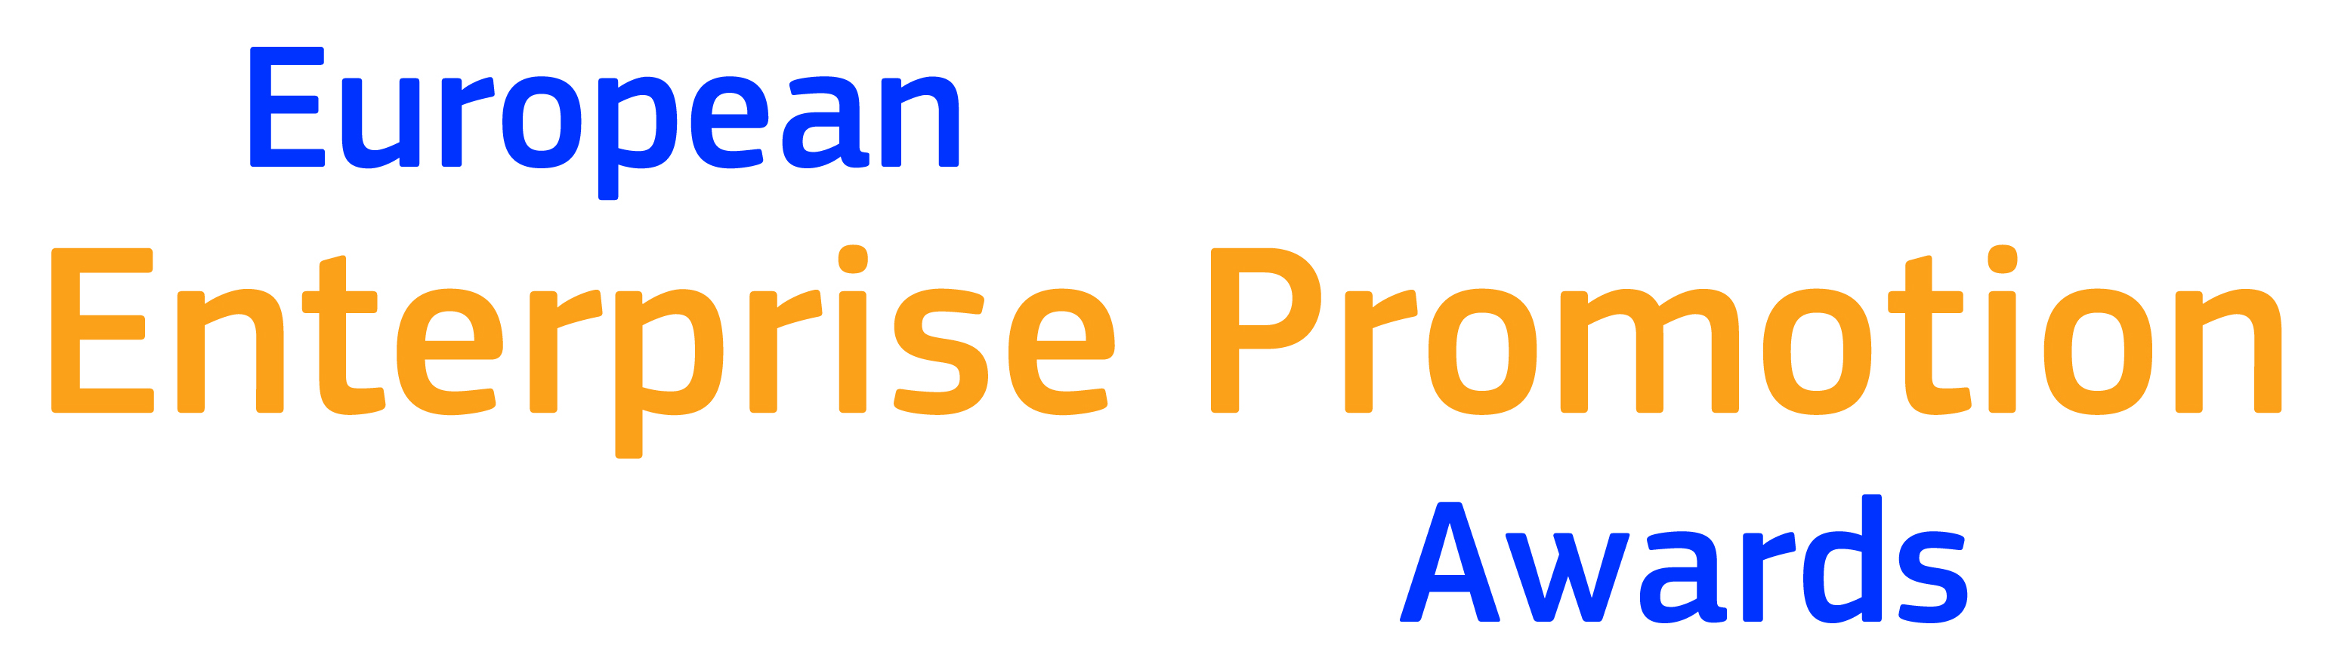
2021

EUROPEISKA UTMÄRKELSEN FÖR FRÄMJANDE AV FÖRETAGANDE

2021

ANMÄLNINGSFORMULÄR
Anmälningsformulären ska fyllas i och sändas elektroniskt till den nationella EEPA koordinatören (adress i formulärets sista del) både i Word- och pdf-format. Formulär på papperskopia kommer inte att accepteras i det andra anmälningssteget (Europeisk nivå)

Avsnitt I: Allmän information
1. Uppgifter om deltagaren
Se till att all information som anges nedan är korrekt som den kommer att användas på allt publicerat material
Initiativets namn
(på engelska, såvida du inte behöver projektnamnet visas på ditt modersmål)
Namnet på den deltagande organisationen
(på engelska om du inte behöver organisationsnamnet visas på ditt modersmål)
Beskrivning av projekt / initiativ i en mening:

Kryssa för den kategori du vill delta i. (Obs! Du kan endast anmäla dig till en kategori, juryn förbehåller sig rätten att byta till en annan kategori om det anses nödvändigt) | 1. Pris för främjande av entreprenörsanda
 | 2. Pris för investering i entreprenörs kunskaper
 | 3. Pris för förbättring av företagsmiljön och stöd till digital omställning
 | 4. Pris för stöd åt internationalisering av företag
 | 5. Stöd till en hållbar omställning
 | 6. Pris för ansvarsfullt och omfattande entreprenörskap
Initiativets varaktighet  (projekt måste ha funnits i 15 månader) | Startdatum:
 | Slutdatum:
Referens från tredje part
(för mer information se sidan 2)
Kontaktperson (namn och befattning)
Kontaktpersonens e-postadress
Kontaktpersonens telefonnummer
Webbplatsadress
Stad och land
Nationell koordinator Namn

Avsnitt II: Information om initiativet
Det här avsnittet handlar om vad initiativet rör sig om, hur det implementeras och dess fördelar..

1. Beskrivning av initiativet
Ge en detaljerad beskrivning av initiativet, som omfattar följande nyckelpunkter; situationsanalys, utmaningar, kreativa lösningar/affärsstrategier, genomförande, resultat, relationer med intressenter och implementeringsplan för framtiden. En fallstudie av initiativet med ett lokalt eller regionalt exempel måste omfattas om det rör sig om ett nationellt initiativ.
max 500 ord (ca 1 sidor)

2. Resultatet av initiativet
Redogör detaljerat för initiativets fakta och siffror. Resultaten måste visa att initiativet har existerat i minst 15 månader. Alla mätbara resultat ska omfattas samt statistiska och jämförelsedata.
max 500 ord (ca 1 sidor)

3. Innovation
• Förklara vad som är nytt och innovativt med ditt initiativ.
max 250 ord (ca 1/2 sidor)

4. Uppgifter om projektet
Lista över alla organisationer i den allmänna och privata sektorn som är involverade i initiativet  I händelse av allmänt och privat partnerskap, är det:  - En finansiell överenskommelse  - En formell överenskommelse  - Ett uttryckligt stöd  Beskriv detaljerna för partnerskapet | Ja □ Nej □  Ja □ Nej □  Ja □ Nej □
Vilken var den övergripande budgeten som investerades i detta initiativ?
Separera och räkna upp alla investeringar av ömsesidiga eller mänskliga resurser
Har du mottagit EU-bidrag? | Ja □ Nej □  Om ja, hur mycket? ____________  Vilken typ? ___________________

5. Referens från tredje part

Bifoga i form av pdf-dokument ett referensbrev, undertecknat av en högt uppsatt lokal person som har oberoende kännedom om initiativet. Detta kan vara från en lokal politiker, en entreprenör, akademiker eller företagsorganisation, men de får inte vara ekonomiskt eller på annat sätt involverade i organisationen av initiativet.

Avsnitt III: Offentlighet och media

Genom att delta i Europeiska utmärkelsen för främjande av företagande samtycker du till publicitet kring ditt initiativ och din organisation. Organisatörerna av tävlingen förbehåller sig rätten att ge ut alla mediakopior som tillhandahålls av initiative.

1. Elektroniska länkar
Du kan inkludera upp till fem länkar till bild- eller ljudmaterial som marknadsför ditt initiativ. Det här materialet kan hjälpa juryn att bättre förstå ditt bidrag och kan användas för promotion. Var medveten om att dessa länkar inte kommer att översättas till engelska.

Videoklipp, som kommer att användas under prisceremonin och presentationerna ska sändas som HD (720p eller 1080p) och det föredragna formatet är MP4. Videons varaktighet ska vara mellan 60 sekunder och 3 minuter.

Lista över video URL som omfattas av ansökan.

2. PR-material
Vänligen ange följande: -

• Logotyp - illustratörsvektorfil / eps av din logotyp.
• Bild - en högupplöst bild i landskap, helst 300 DPI jpeg / pdf av ditt projekt / team.

3. Mediakopia
Var god tillhandahåll 100 ord för mediasyfte som beskriver initiativet och dess resultat.

4. Citat
Som en framgångsrik nationell vinnare, ange en kort offert för hur det är att få en utmärkelsen på nationell nivå. (max 50 ord)

5. Informationsansvarig/Mediakontakt för din organisation

Namn:
Befattning/titel:
Telefonnummer:
Fax:
E-post:

Avsnitt IV: Avtal för ansökande

Som juridisk representant för initiativet samtycker jag till att det skickas in för anmälan till Europeiska utmärkelsen för främjande av företagande 2021 och att det ger en korrekt bild av initiativet.

Om initiativet väljs ut som en kandidat till Europeiska utmärkelsen för främjande av företagande 2021, samtycker jag till att initiativet och organisationen publiceras på marknadsföringsprisets webbplats och att information distribueras till media.

Juridiska ombudets namn:
Befattning/titel:
Datum:
Underskrift:

Genom att fylla i detta ansökningsformulär ger deltagarna sitt samtycke till behandlingen av personuppgifter i den utsträckning som är nödvändig för att uppnå de syften som nämns ovan. EG garanterar att personuppgifter om delegater behandlas enligt reglerna i förordningen (EG) nr 45/2001. Data kan arkiveras av EG.

Skicka det kompletta ansökningsformuläret med underskrifter till:

Arbets- och näringsministeriet
Registratorskontor
kirjaamo@tem.fi

Ansökningsregler

- Genom att anmäla dig till det nationella urvalet samtycker du till att, om ditt bidrag nomineras, du kommer att representera ditt land vid Europeiska utmärkelsen för främjande av företagande.

- Tävlingen är öppen för offentliga myndigheter i EU: s medlemsländer såväl som associerade länder i COSME-programmet och Storbritannien.

- Möjliga tävlingsdeltagare är nationella organisationer, städer, regioner och kommuner samt offentlig-privata partnerskap mellan offentliga myndigheter och entreprenörer, utbildningsprogram och företagsorganisationer.
- Gemensamma nomineringar från fler än ett land godtas, så länge nomineringen görs gemensamt av de berörda länderna.

- Sista ansökningsdatum för det nationella urvalet kommer att meddelas av de nationella EEPA Koordinatörerna.

- Ansökans maxlängd, enligt instruktionerna i anmälningsformuläret måste respekteras.
- Inget material på papperskopia kommer att accepteras på Europeisk nivå – och endast upp till 5 länkar accepteras inom anmälningsformuläret
- Anmälningar på den europeiska nivån kan inlämnas på vilket som helst av de officiella europeiska språken.

- Ansökningar kommer att utvärderas enligt följande kriterier:
  - Nyskapande och genomförbarhet: Varför blev projektet en framgång? Vilka är de innovativa aspekterna?
  - Påverkan på den lokala ekonomin: Sifferuppgifter ska ges som stöd för detta.
  - Förbättring av relationerna mellan lokala partner: Har fler än en partner nytta av initiativet? Varför var de involverade och hur deltog de?
  - Överförbarhet: Kan strategin upprepas i en annan region och på andra platser i Europa?

Det utgår ingen ansökningsavgift.

